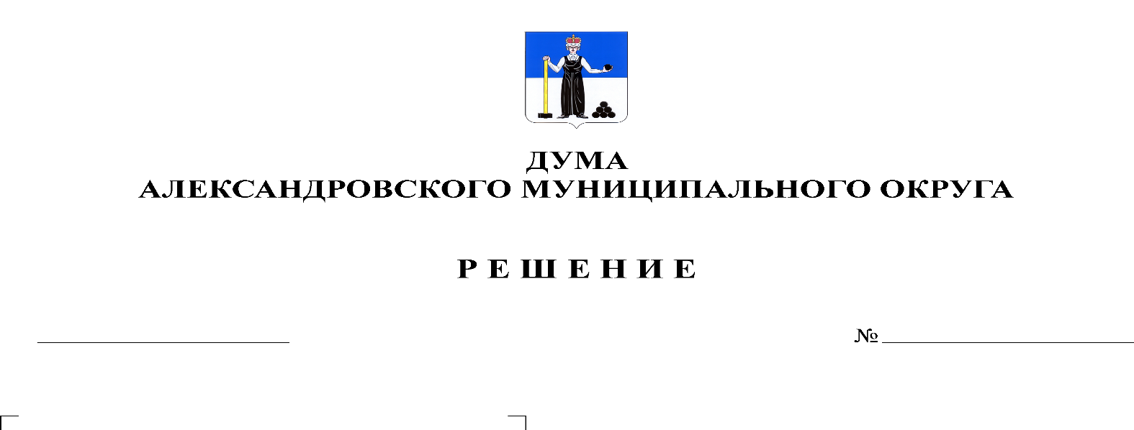
О признании утратившим силу решения Совета депутатов Скопкортненского сельского поселения Александровского муниципального района от 21.05.2018 № 14 «Об утверждении Порядка сбора и транспортирования твердых коммунальных отходов и крупногабаритного мусора на территории Скопкортненского сельского поселения»
312
18.07.2022

В соответствии с Федеральным законом от 06.10.2003 № 131-ФЗ «Об общих принципах организации местного самоуправления в Российской Федерации», в связи с вступлением в силу решения Думы Александровского муниципального округа 25.11.2021 № 252 «Об утверждении Правил благоустройства территории Александровского муниципального округа Пермского края», Дума Александровского муниципального округа
решает:
1. Признать утратившими силу:
1.1. решение Совета депутатов Скопкортненского сельского поселения Александровского муниципального района от 21.05.2018 №14 «Об утверждении Порядка сбора и транспортирования твердых коммунальных отходов и крупногабаритного мусора на территории Скопкортненского сельского поселения»
2. Опубликовать настоящее решение в газете «Боевой путь» и на официальном сайте Александровского муниципального округа (www.aleksraion.ru).
3. Настоящее решение вступает в силу со дня его опубликования.

Председатель Думы
Александровского муниципального округа Л.Н. Белецкая

Глава муниципального округа-
глава администрации
Александровского муниципального округа О.Э. Лаврова

